RELATÓRIO DE EVIDÊNCIAS DE TESTE

Projeto
Sistema de Cálculo de Frete

Versão
1.0

Data de Execução
31/05/2026

Responsável pela Execução
- Lucas Lima Oliveira
- Rodrigo Santos Conceição

RESUMO DA EXECUÇÃO
Métrica | Quantidade
Casos Planejados | 21
Casos Executados | 21
Casos Aprovados | 21
Casos Reprovados | 0
Taxa de Sucesso | 100%

EVIDÊNCIAS DOS TESTES

CT01 – Análise de Valores

TC-01
Objetivo: Validar que valores negativos não são aceitos.
Entrada:
- Valor: -R$ 1,00
- Região: Sudeste
Resultado Esperado:
- Exibição de mensagem de erro.
Resultado Obtido:
- Exibição de mensagem de erro.
Status:
- APROVADO
Evidência:
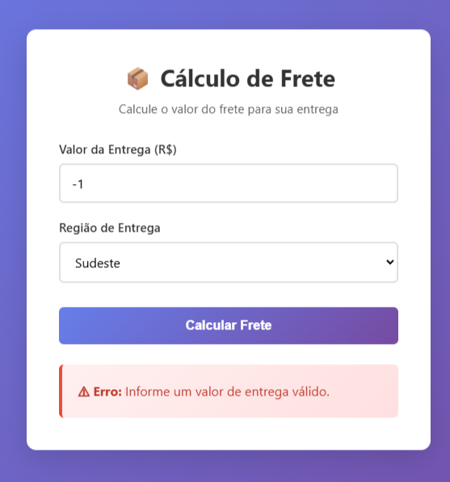

TC-02
Objetivo: Validar que valor zero não é aceito.
Entrada:
- Valor: R$ 0,00
- Região: Sudeste
Resultado Esperado:
- Exibição de mensagem de erro.
Resultado Obtido:
- Exibição de mensagem de erro.
Status:
- APROVADO
Evidência:
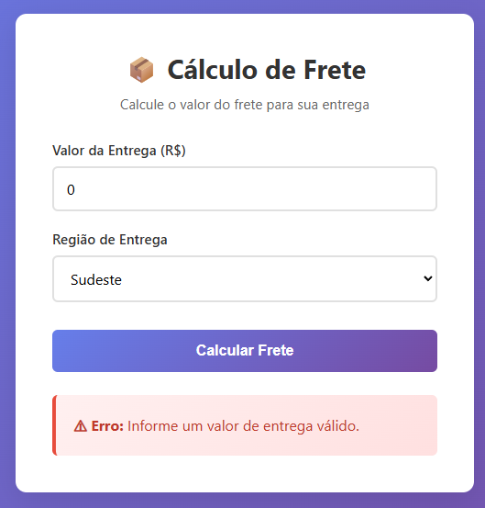

TC-03
Objetivo: Validar cálculo para valor mínimo válido.
Entrada:
- Valor: R$ 1,00
- Região: Sudeste
Resultado Esperado:
- Frete R$ 10,00
Resultado Obtido:
- Frete R$ 10,00
Status:
- APROVADO
Evidência:
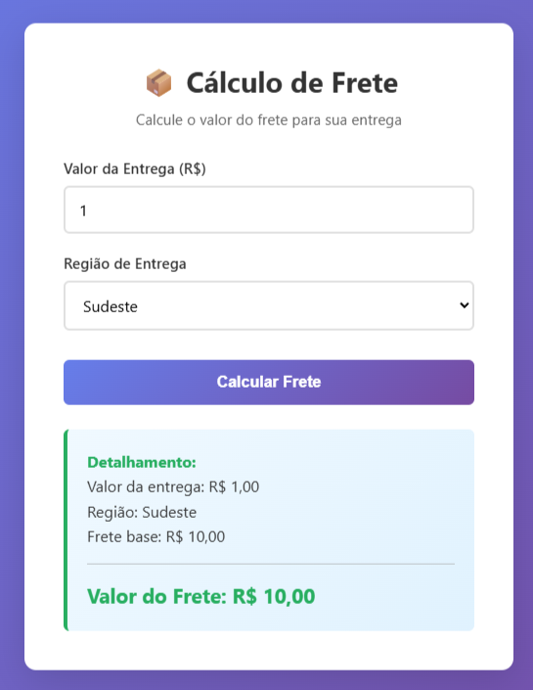

TC-04
Objetivo: Validar frete grátis para valor igual ou superior a 500.
Entrada:
- Valor: R$ 500,00
- Região: Sudeste
Resultado Esperado:
- Frete R$ 00,00
Resultado Obtido:
- Frete R$ 00,00
Status:
- APROVADO
Evidência:
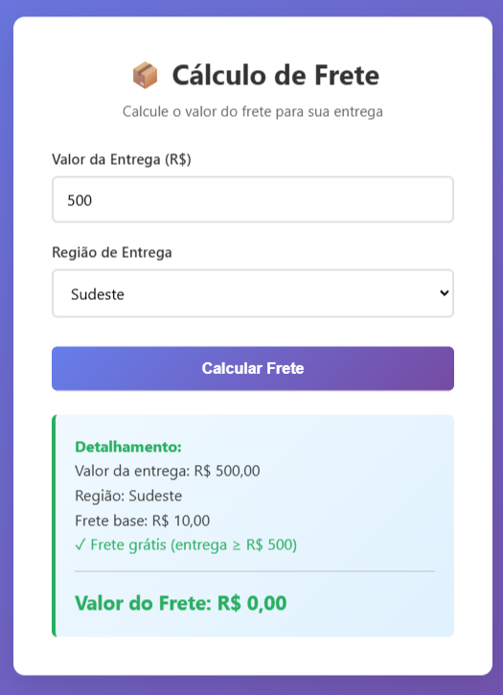

CT02 – Análise da Região

TC-01
Objetivo: Validar erro com campo “Região vazio”.
Entrada:
- Valor: R$ 100,00
- Região: Vazio
Resultado Esperado:
- Exibição de mensagem de erro
Resultado Obtido:
- Exibição de mensagem de erro
Status:
- APROVADO
Evidência:
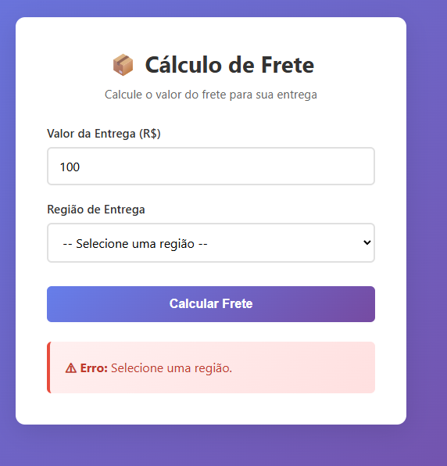

TC-02
Objetivo: Validar sucesso com região válida.
Entrada:
- Valor: R$ 100,00
- Região: Sudeste
Resultado Esperado:
- Frete R$ 10,00
Resultado Obtido:
- Frete R$ 10,00
Status:
- APROVADO
Evidência:
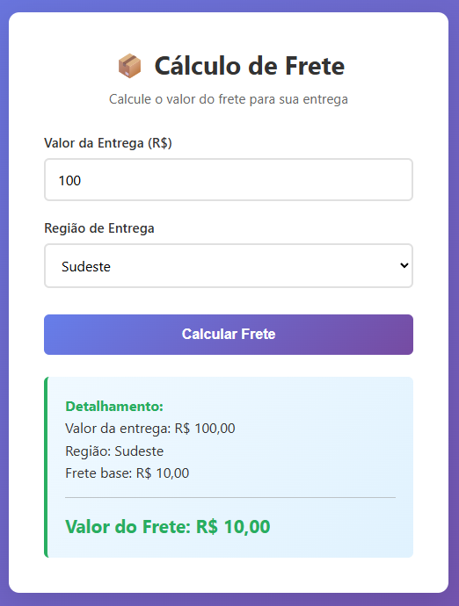

CT03 – Frete por Região

TC-01
Objetivo: Validar frete da região Norte para valor inferior ao desconto.
Entrada:
- Valor: R$ 199,99
- Região: Norte
Resultado Esperado:
- Frete R$ 25,00
Resultado Obtido:
- Frete R$ 25,00
Status:
- APROVADO
Evidência:
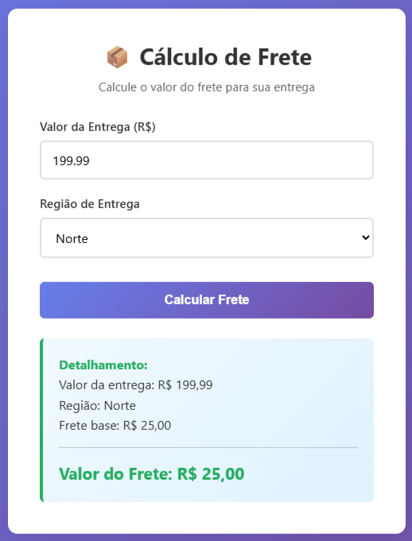

TC-02
Objetivo: Validar frete da região Norte no valor limite do desconto.
Entrada:
- Valor: R$ 200,00
- Região: Norte
Resultado Esperado:
- Frete R$ 25,00
Resultado Obtido:
- Frete R$ 25,00
Status:
- APROVADO
Evidência:
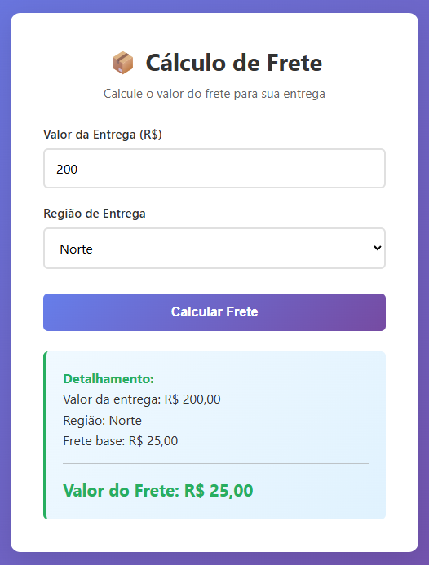

TC-03
Objetivo: Validar aplicação do desconto para a região Norte.
Entrada:
- Valor: R$ 200,01
- Região: Norte
Resultado Esperado:
- Frete R$ 12,50
Resultado Obtido:
- Frete R$ 12,50
Status:
- APROVADO
Evidência:
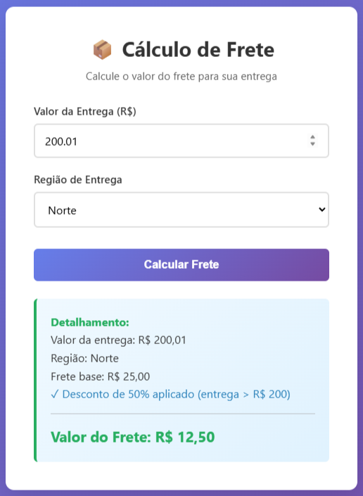

TC-04
Objetivo: Validar frete da região Nordeste para valor inferior ao desconto.
Entrada:
- Valor: R$ 199,99
- Região: Nordeste
Resultado Esperado:
- Frete R$ 18,00
Resultado Obtido:
- Frete R$ 18,00
Status:
- APROVADO
Evidência:
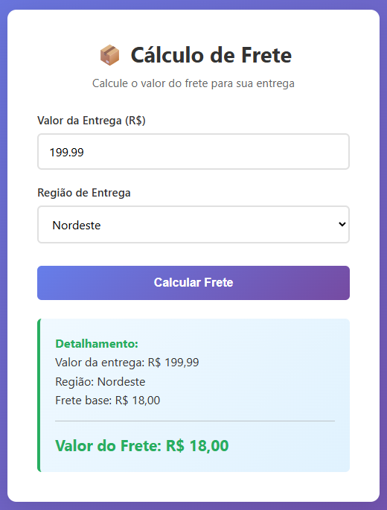

TC-05
Objetivo: Validar frete da região Nordeste no valor limite do desconto.
Entrada:
- Valor: R$ 200,00
- Região: Nordeste
Resultado Esperado:
- Frete R$ 18,00
Resultado Obtido:
- Frete R$ 18,00
Status:
- APROVADO
Evidência:
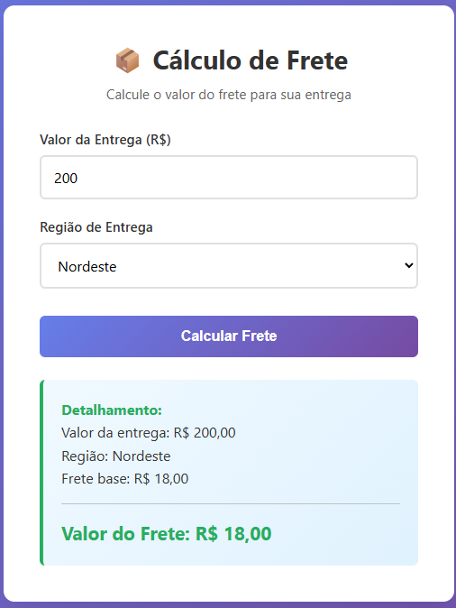

TC-06
Objetivo: Validar aplicação do desconto para a região Nordeste.
Entrada:
- Valor: R$ 200,01
- Região: Nordeste
Resultado Esperado:
- Frete R$ 9,00
Resultado Obtido:
- Frete R$ 9,00
Status:
- APROVADO
Evidência:
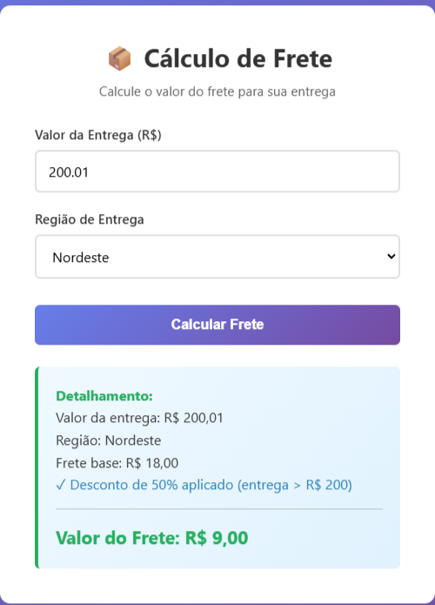

TC-07
Objetivo: Validar frete da região Centro-Oeste para valor inferior ao desconto.
Entrada:
- Valor: R$ 199,99
- Região: Centro-Oeste
Resultado Esperado:
- Frete R$ 15,00
Resultado Obtido:
- Frete R$ 15,00
Status:
- APROVADO
Evidência:
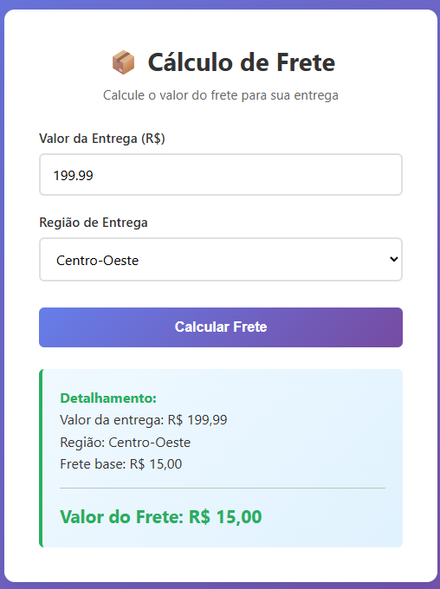

TC-08
Objetivo: Validar frete da região Centro-Oeste no valor limite do desconto.
Entrada:
- Valor: R$ 200,00
- Região: Centro-Oeste
Resultado Esperado:
- Frete R$ 15,00
Resultado Obtido:
- Frete R$ 15,00
Status:
- APROVADO
Evidência:
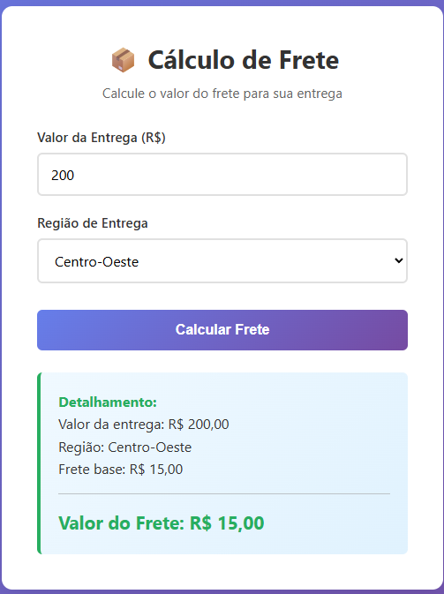

TC-09
Objetivo: Validar aplicação do desconto para a região Centro-Oeste.
Entrada:
- Valor: R$ 200,01
- Região: Centro-Oeste
Resultado Esperado:
- Frete R$ 7,50
Resultado Obtido:
- Frete R$ 7,50
Status:
- APROVADO
Evidência:
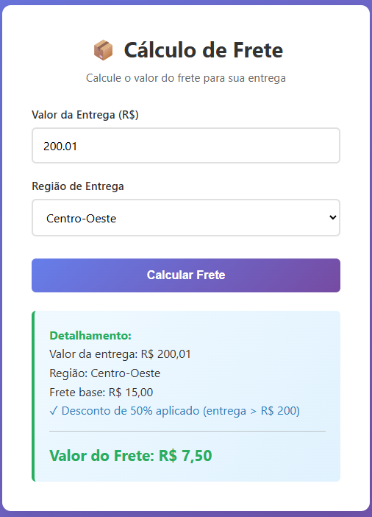

TC-10
Objetivo: Validar frete da região Sudeste para valor inferior ao desconto.
Entrada:
- Valor: R$ 199,99
- Região: Sudeste
Resultado Esperado:
- Frete R$ 10,00
Resultado Obtido:
- Frete R$ 10,00
Status:
- APROVADO
Evidência:
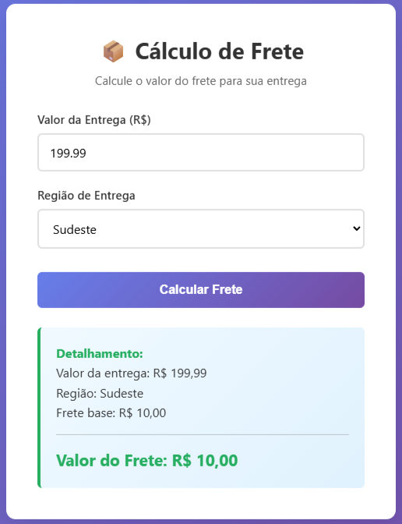

TC-11
Objetivo: Validar frete da região Sudeste no valor limite do desconto.
Entrada:
- Valor: R$ 200,00
- Região: Sudeste
Resultado Esperado:
- Frete R$ 10,00
Resultado Obtido:
- Frete R$ 10,00
Status:
- APROVADO
Evidência:
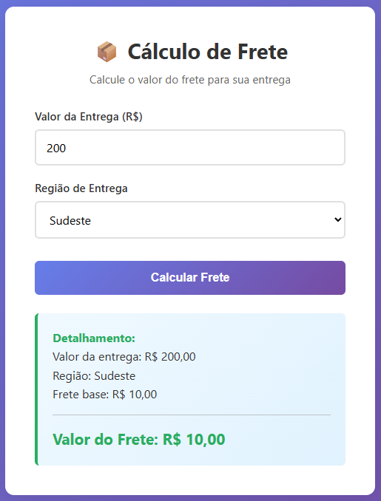

TC-12
Objetivo: Validar aplicação do desconto para a região Sudeste.
Entrada:
- Valor: R$ 200,01
- Região: Sudeste
Resultado Esperado:
- Frete R$ 5,00
Resultado Obtido:
- Frete R$ 5,00
Status:
- APROVADO
Evidência:
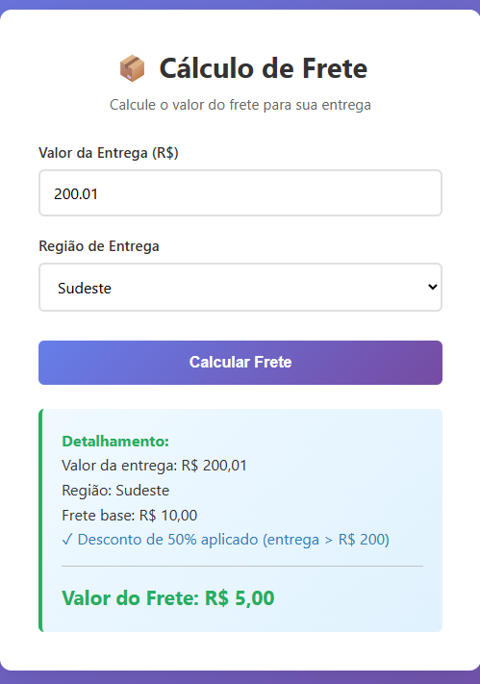

TC-13
Objetivo: Validar frete da região Sul para valor inferior ao desconto.
Entrada:
- Valor: R$ 199,99
- Região: Sul
Resultado Esperado:
- Frete R$ 12,00
Resultado Obtido:
- Frete R$ 12,00
Status:
- APROVADO
Evidência:
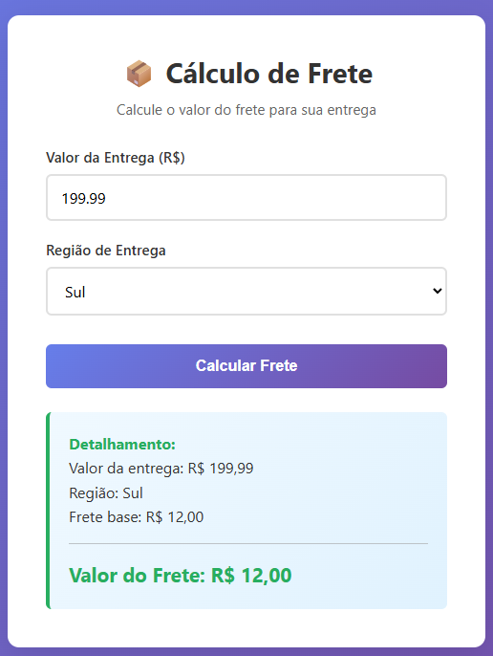

TC-14
Objetivo: Validar frete da região Sul no valor limite do desconto.
Entrada:
- Valor: R$ 200,00
- Região: Sul
Resultado Esperado:
- Frete R$ 12,00
Resultado Obtido:
- Frete R$ 12,00
Status:
- APROVADO
Evidência:
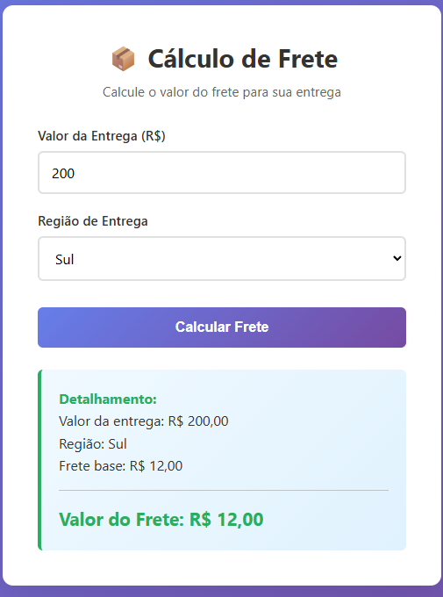

TC-15
Objetivo: Validar aplicação do desconto para a região Sul.
Entrada:
- Valor: R$ 200,01
- Região: Sul
Resultado Esperado:
- Frete R$ 6,00
Resultado Obtido:
- Frete R$ 6,00
Status:
- APROVADO
Evidência:
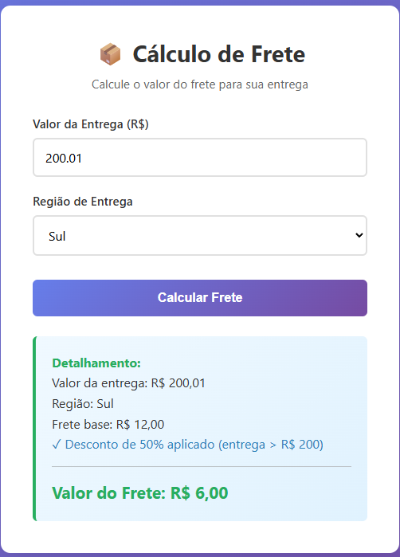

DEFEITOS IDENTIFICADOS

"Nenhum defeito foi identificado durante a execução dos testes."

CONCLUSÃO
Foram executados todos os casos de teste previstos para o Sistema de Cálculo de Frete.
Os resultados obtidos demonstram que as funcionalidades implementadas atendem aos requisitos especificados no documento de requisitos e às regras de negócio definidas para o projeto.
O sistema apresentou comportamento esperado nos cenários positivos e negativos avaliados, encontrando-se apto para entrega e validação final.

